1.问题：无法下载8.0.33版本的mysql

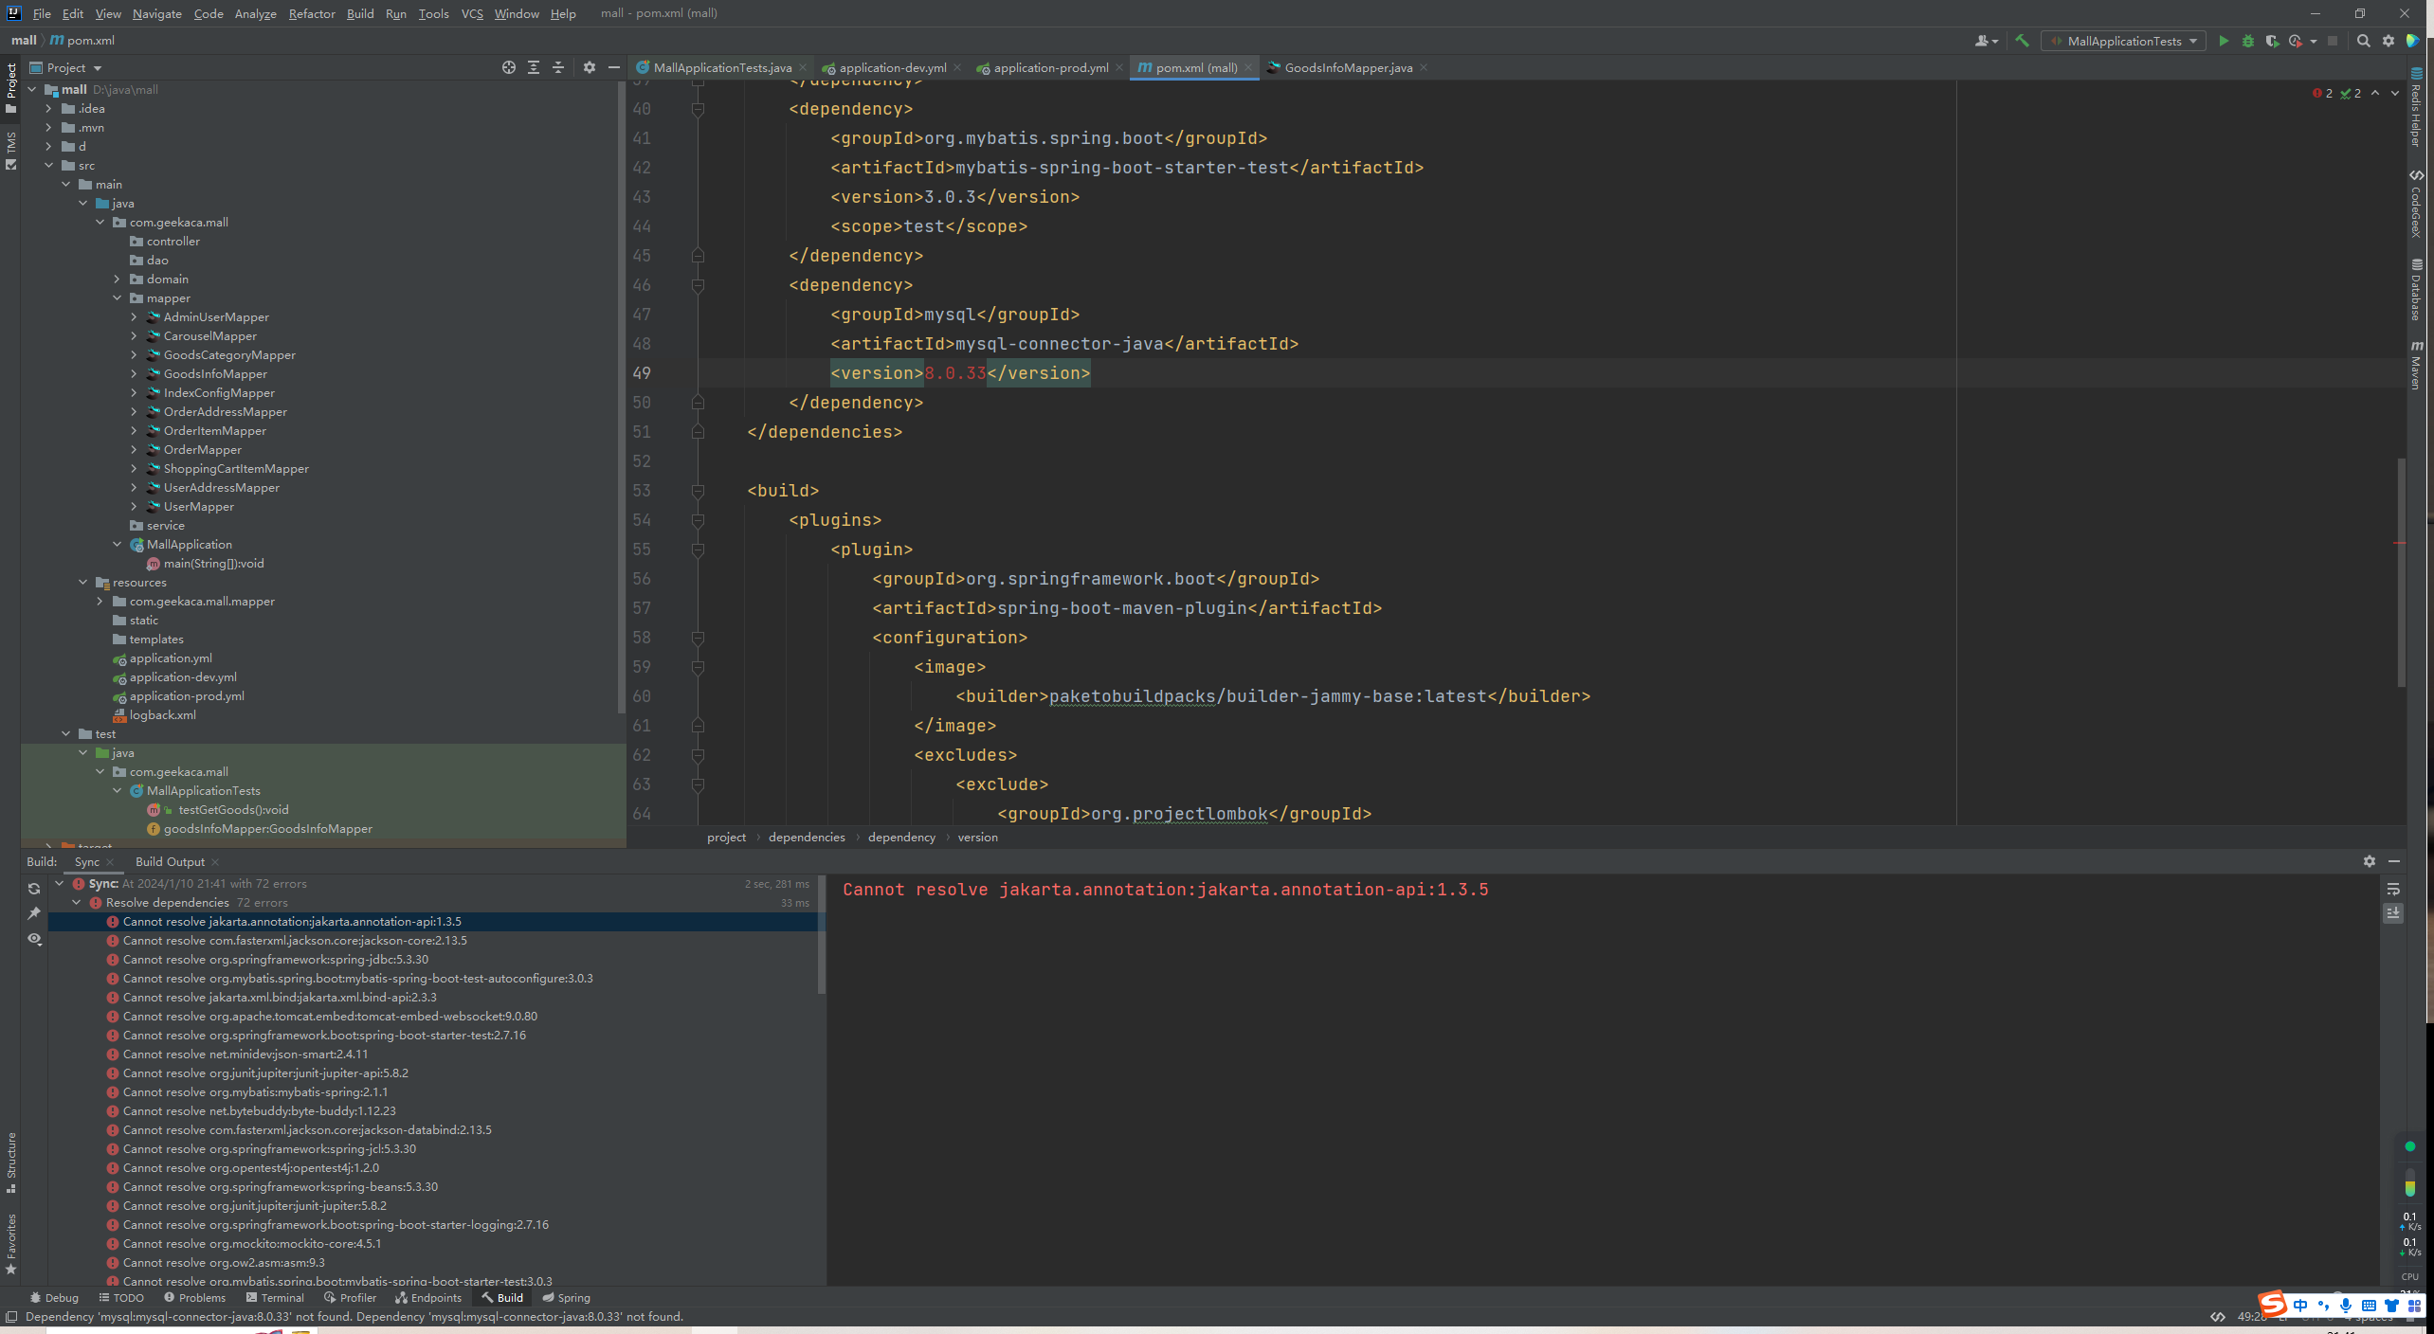

解决：使用5.1.47版本

1. 问题：测试阶段报错，怀疑是数据库dev出问题

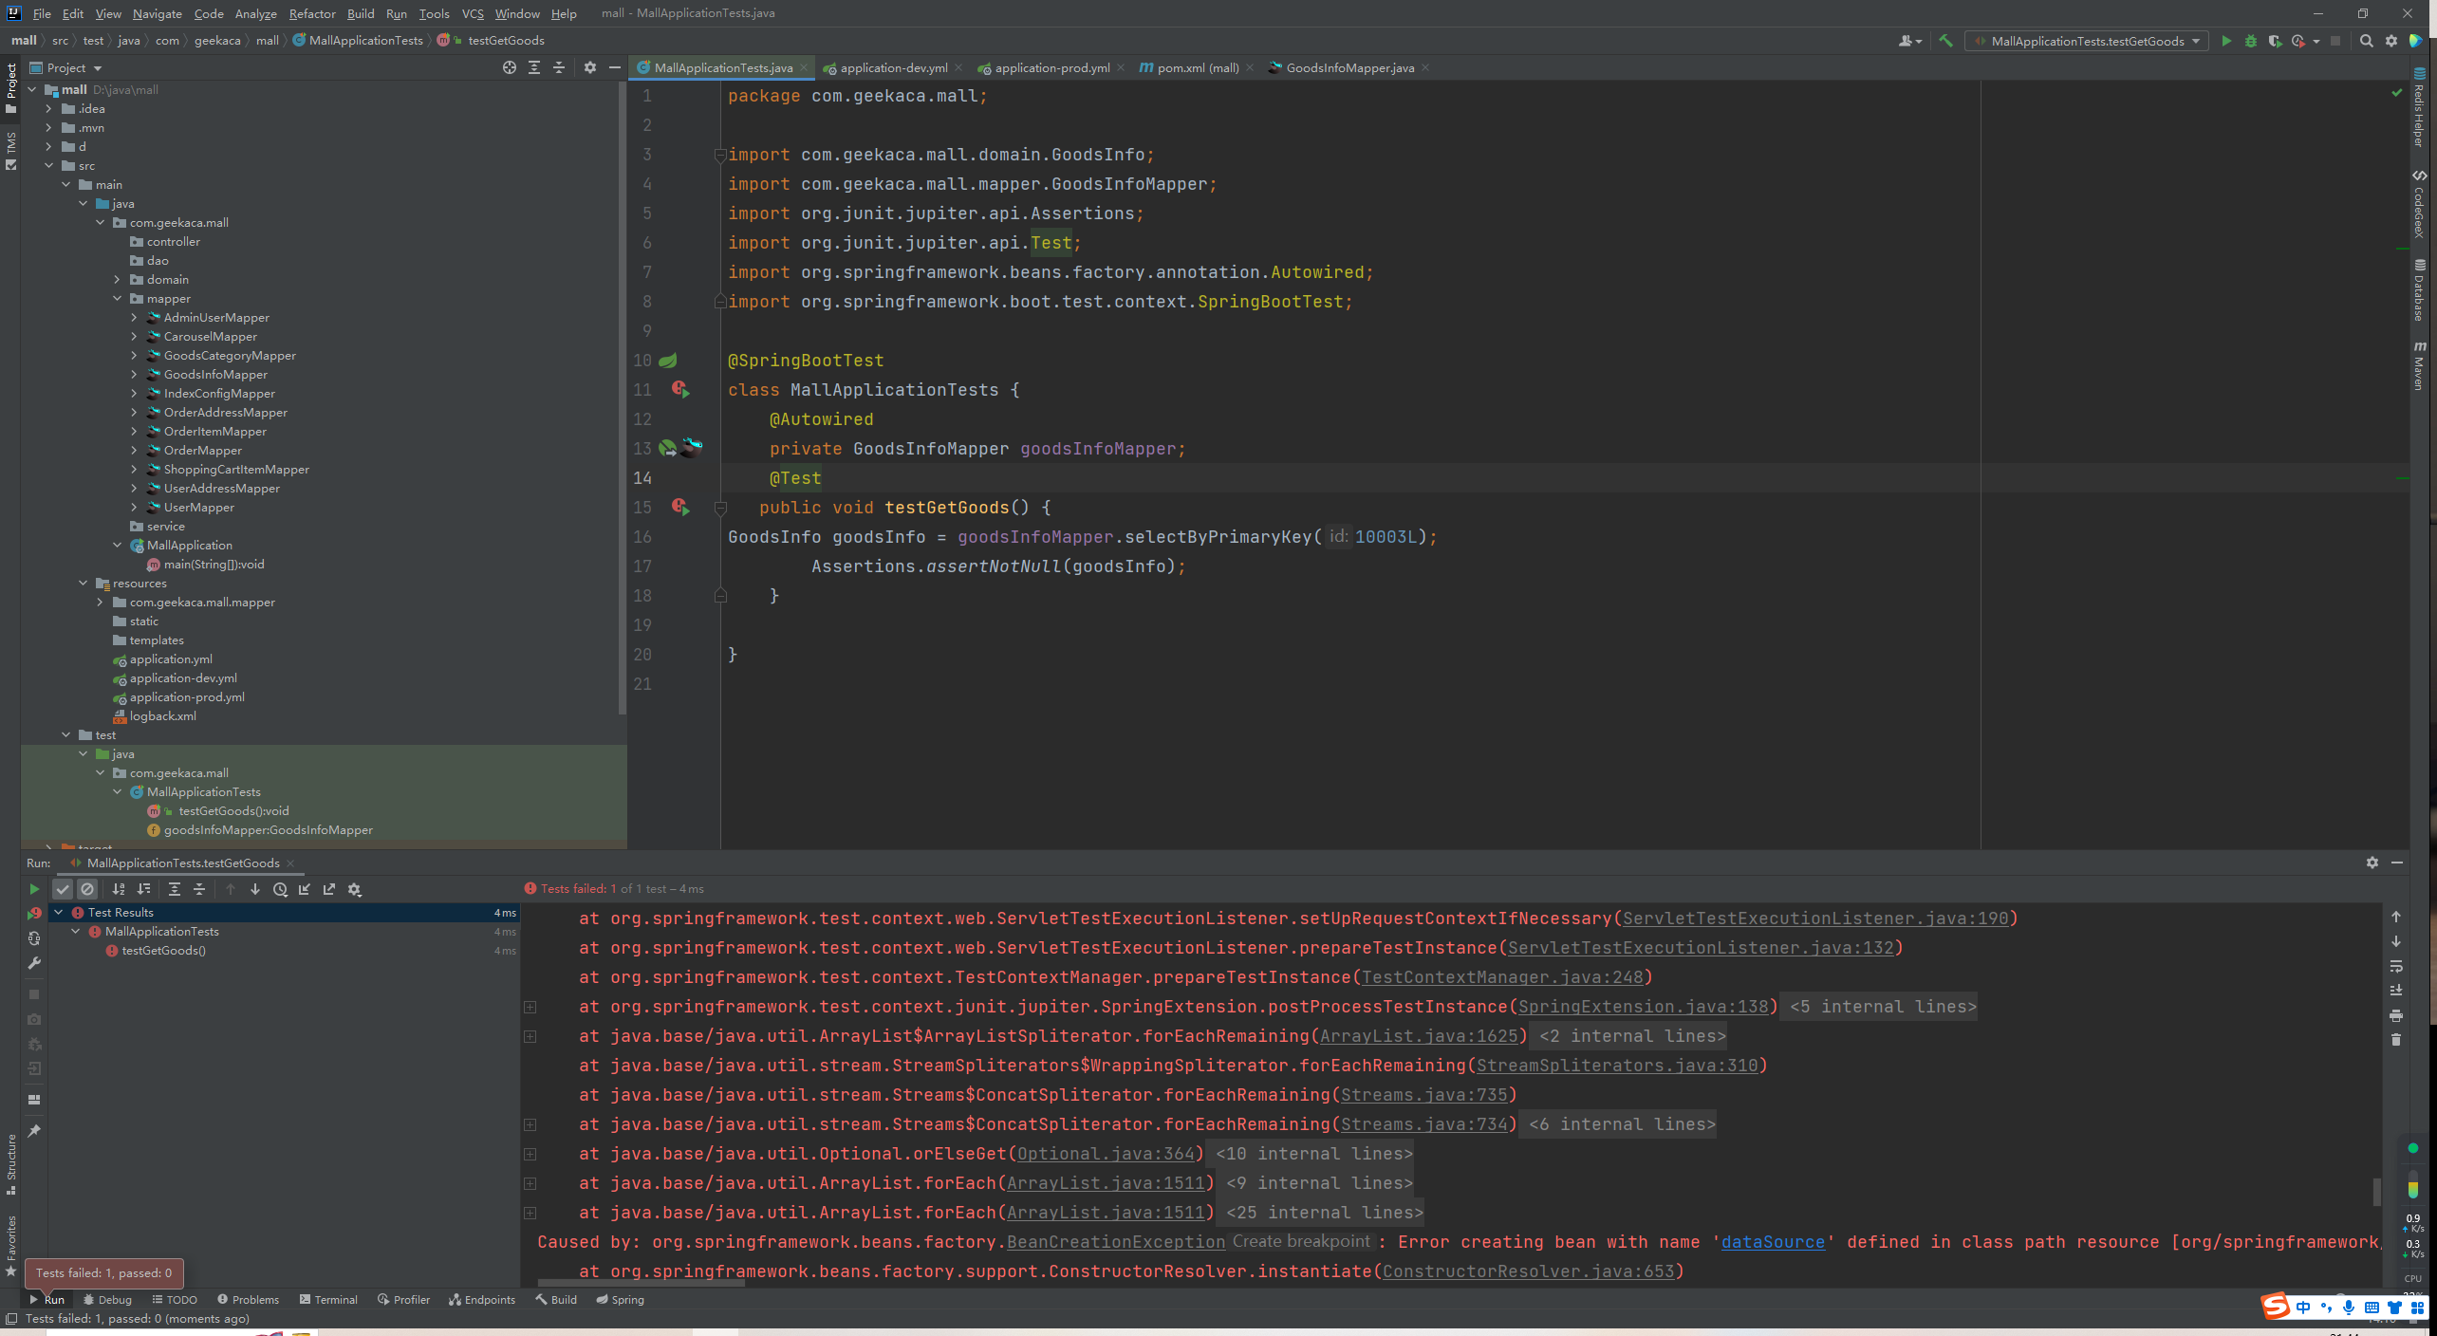

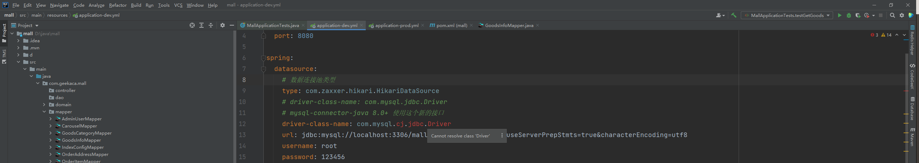

解决方法：将driver-class-name: com.mysql.cj.jdbc.Driver修改成 com.mysql.jdbc.Driver，修改后可正常运行测试

